CAPÍTULO 18 – AULA 1

GIT e GITHUB

GIT – Ferramenta que permite versionar desenvolvimentos de softwares que estão sendo desenvolvidos

GITHUB – Site para armazenamento de desenvolvimentos por nós para acesso remoto e vários lugares ou para disponibilizar links para outras pessoas acessarem os arquivos referentes a determinadas versões do software ou versões finalizadas do desenvovlimento.

A palavra PUSH – significa que será realizada uma atualização de uma determinada versão no reporitório em nuvem GITHUB

CAPÍTULO 18 – AULA 2

Baixar o GIT

site: https://git-scm.com/downloads

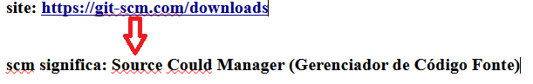

Instalação do GIT

1o- Instalar o GIT na pasta C:\Program Files\Git e clicar em NEXT
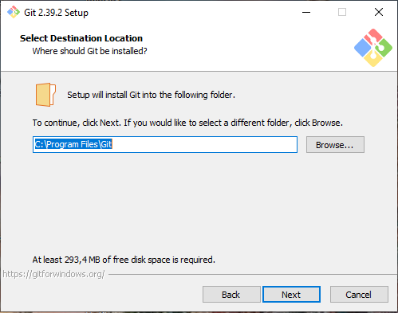

2º – Mantem as configurações originais e clicar em NEXT
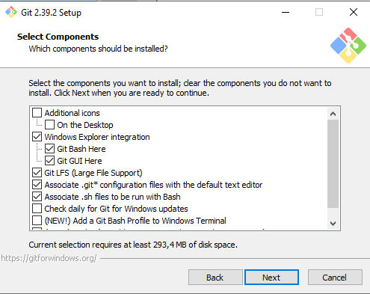

3º – Criar um grupo de programas no grupo chamado GIT e clicar em Next;
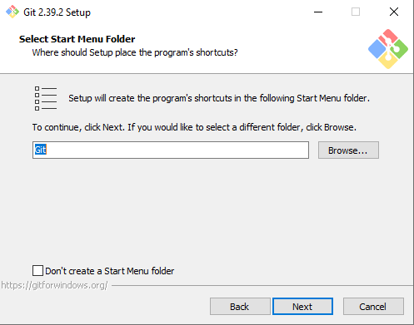

4º – Selecionar qual será o editor de html padrão.
Deixar o Visual Code, que é o que temos utilizado até agora.
Obs.: Não selecionar o Visual Studio Code INSIDERS
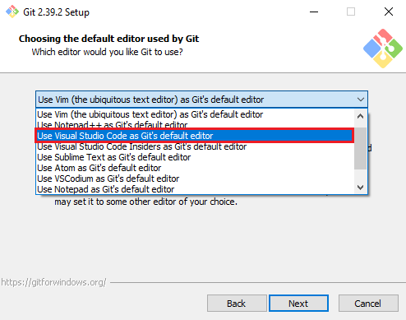

5º – Informa que o nome padrão do repositório será master, depois Clicar em NEXT
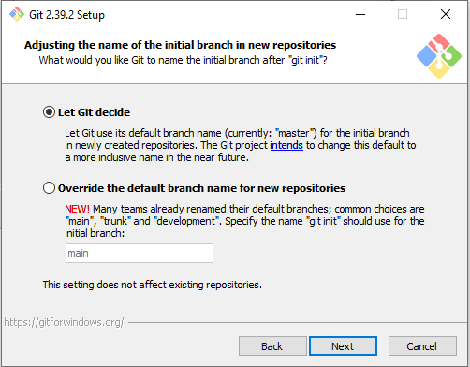

6º – Informa que o nome padrão do repositório será master, depois Clicar em NEXT
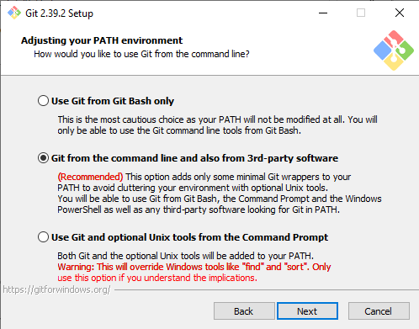

7º – Clicar em NEXT

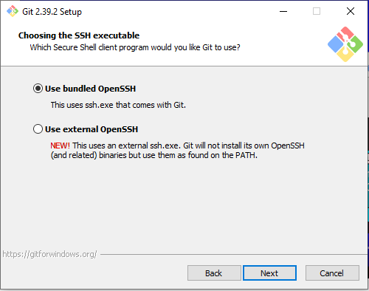

8º – Clicar em NEXT
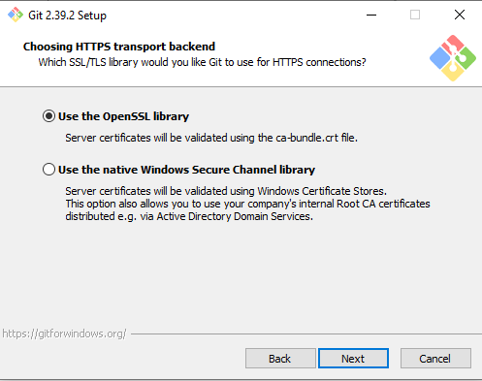

9º – Clicar em NEXT.
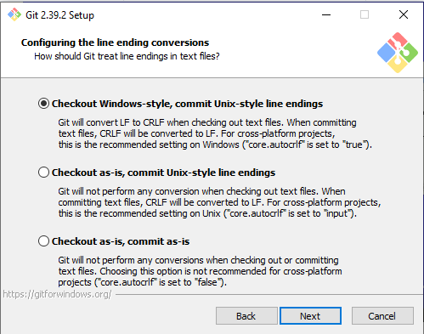

10º – Clicar em NEXT.
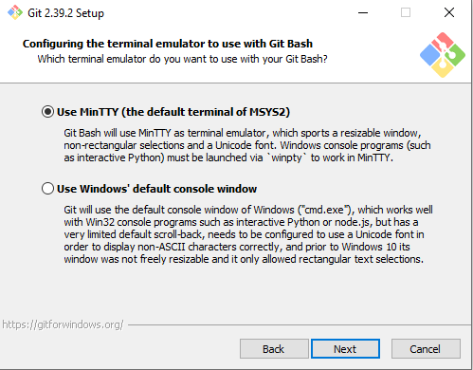

11º – Clicar em NEXT.

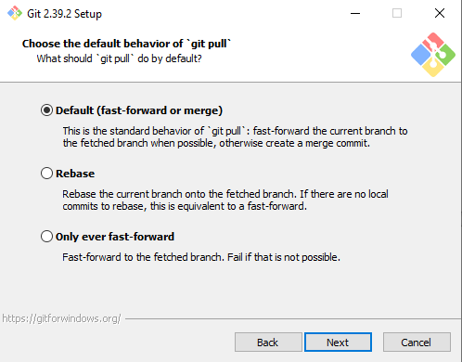

12º – Clicar em NEXT.
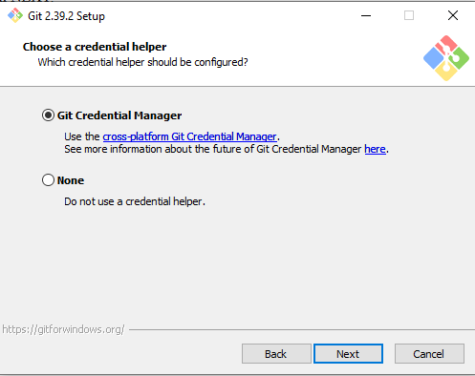

13º – Clicar em NEXT.
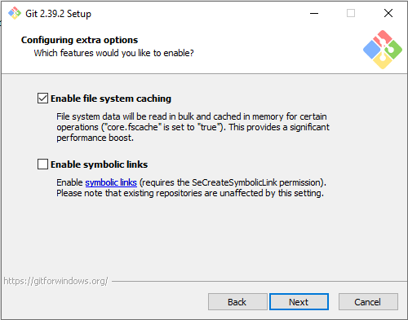

14º – Clicar em INSTALL.
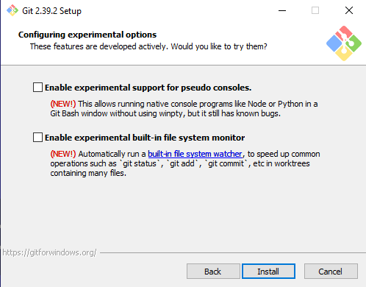

15º – Após instalar o GIT reiniciar o computadores

INSTALAR O GITHUB

1º - Passo

CAPÍTULO 18 – AULA 3

Para mudar a cor de fundo do GITHUB, devemos, clicar no menu FILE / OPTION / DARK
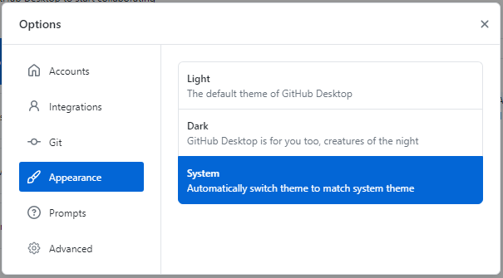

1º – Precisamos criar um repositório local
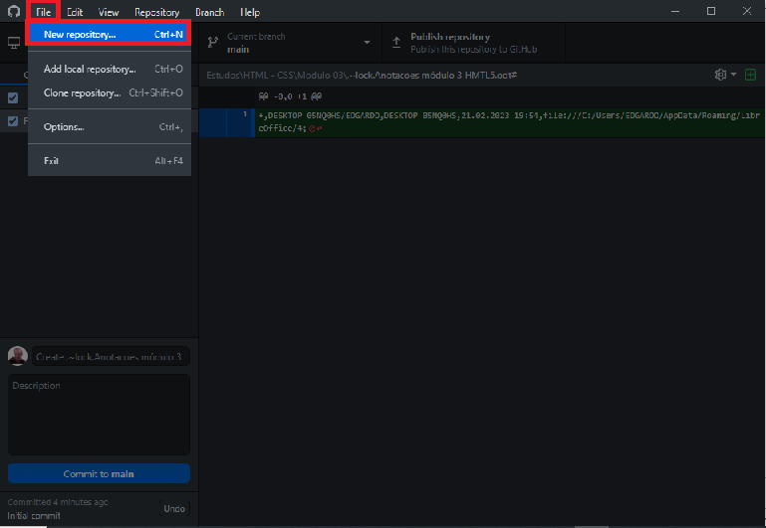
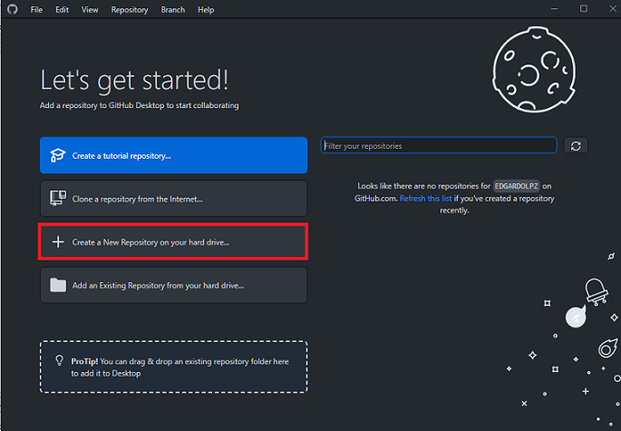

2º – Preencher os campos abaixo:

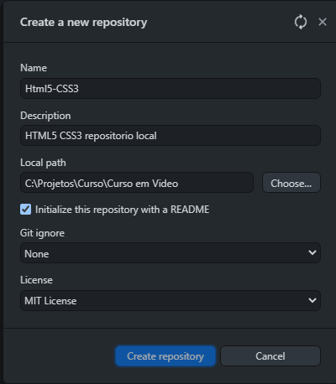

Obs.: A pasta do github local fica oculta dentro da pasta do projeto
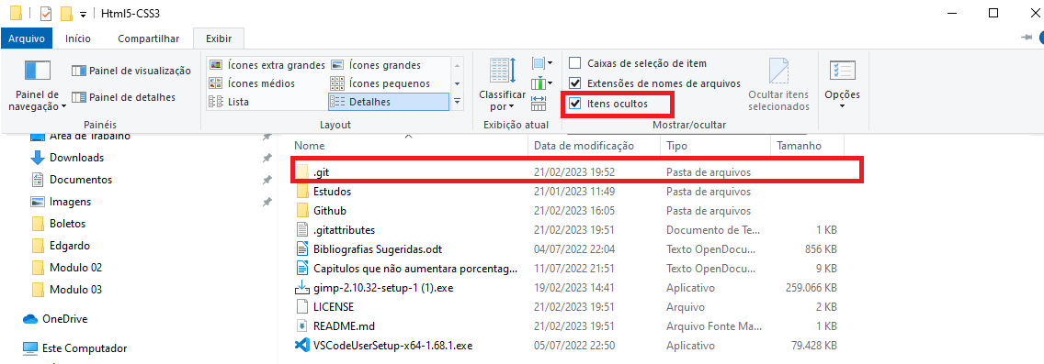

Obs.: Para efeitos de projeto no qual o mesmo será publicado em um site, será necessário PUBLICAR AS INFORMAÇÕES NO REPOSITORIO.
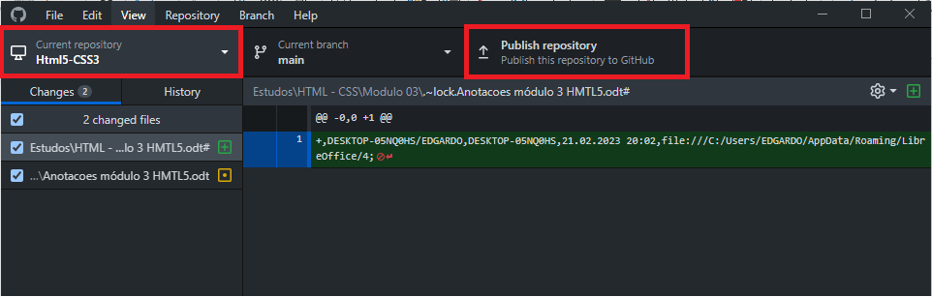
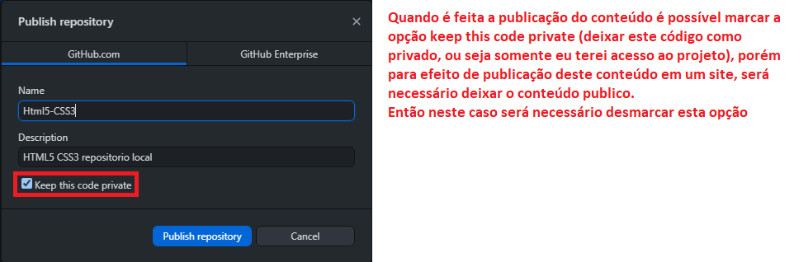

Para apagar um repositório local e na nuvem, devemos seguir os seguintes passos:

1º – Devemos selecionar o repósitorio local que desejamos excluir;
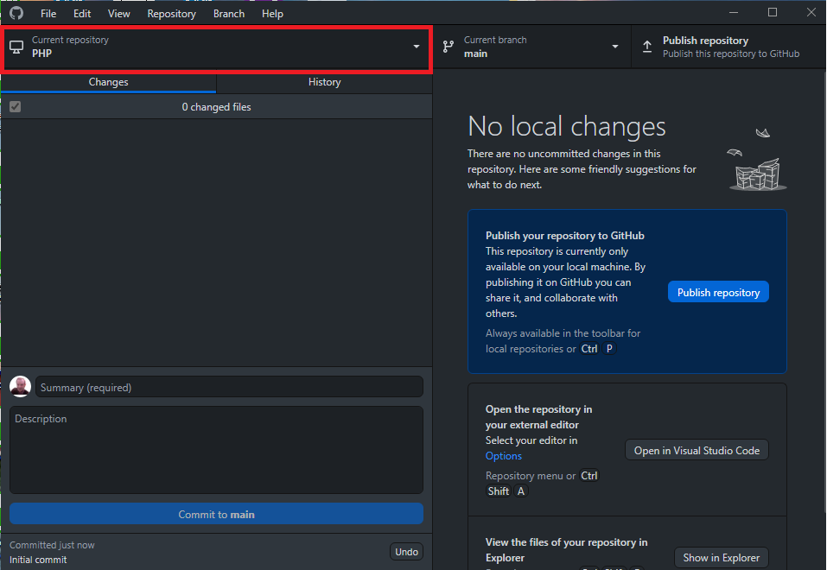

2º – Selecionar o menu REPOSITORY e depois REMOVE ou o atalho CTRL+Backspace

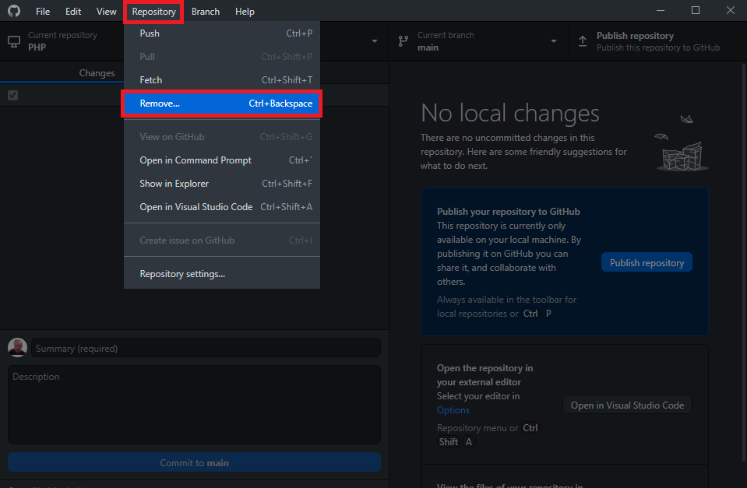
3º – O Github vai pedir para confirmar a exclusão, então devemos clicar em REMOVE.
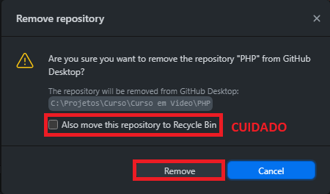

Obs.: Caso deseje apagar a pasta do projeto além do repositório local, deve selecionar a opção Also move this repository to Recycle Bin (Tem certeza que deseja colocar o repositório na lixeira)

Para excluir um repositório da nuvem, devemos:
1º – Entrar no site do github.com com os dados de login e senha;

2º – Selecionar o item com a nossa foto e depois escolher o ítem SEUS REPOSITORIOS e depois clicar duas vezes no repositório que deseja excluir.

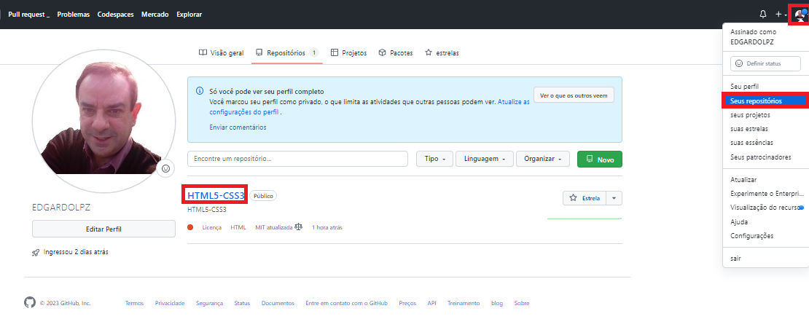
3º – Depois selecionar a opção CONFIGURAÇÕES
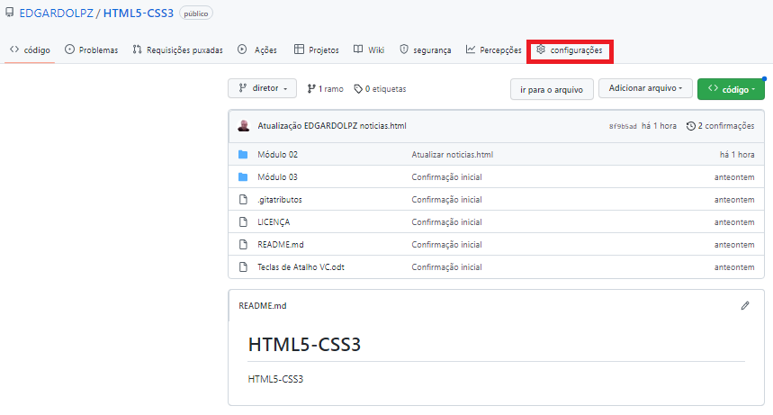
4o- Depois devemos rolar a tela até o final e no grupo chamado ZONA DE PERIGO clicar no ítem EXCLUIR ESTE REPOSITORIO
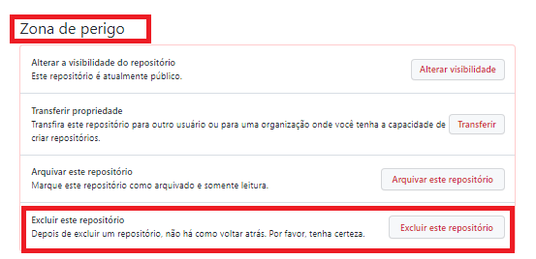

CAPÍTULO 18 – AULA 6

Hospedar os sites criados no GITHUB PAGES

1º - Selecionar o projeto

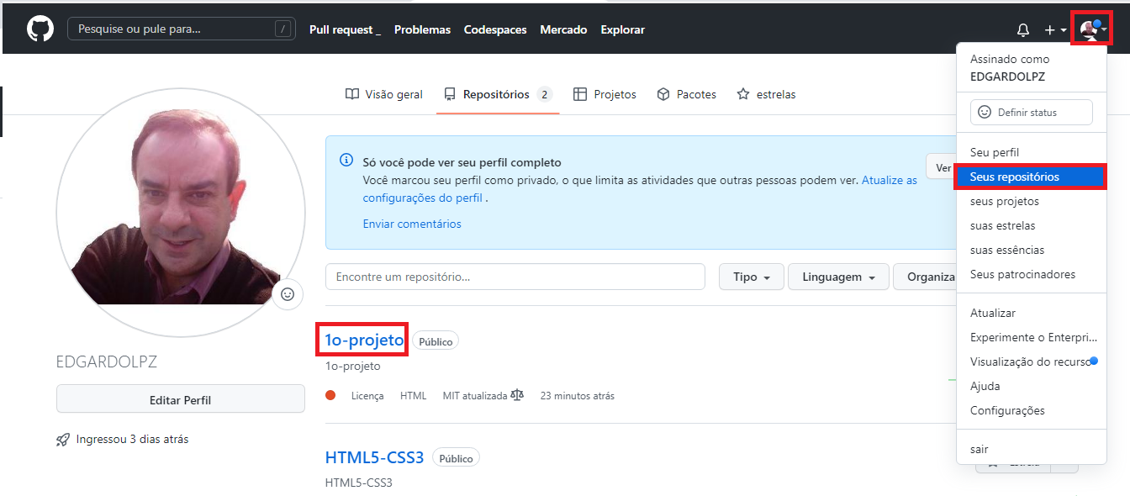
2º – Clicar em configurações (settings);
Clicar em páginas (pages);
Clicar no ítem PRINCIPAL no menu Páginas do GITHUB ítem FILIAL;
Clicar em SALVAR;
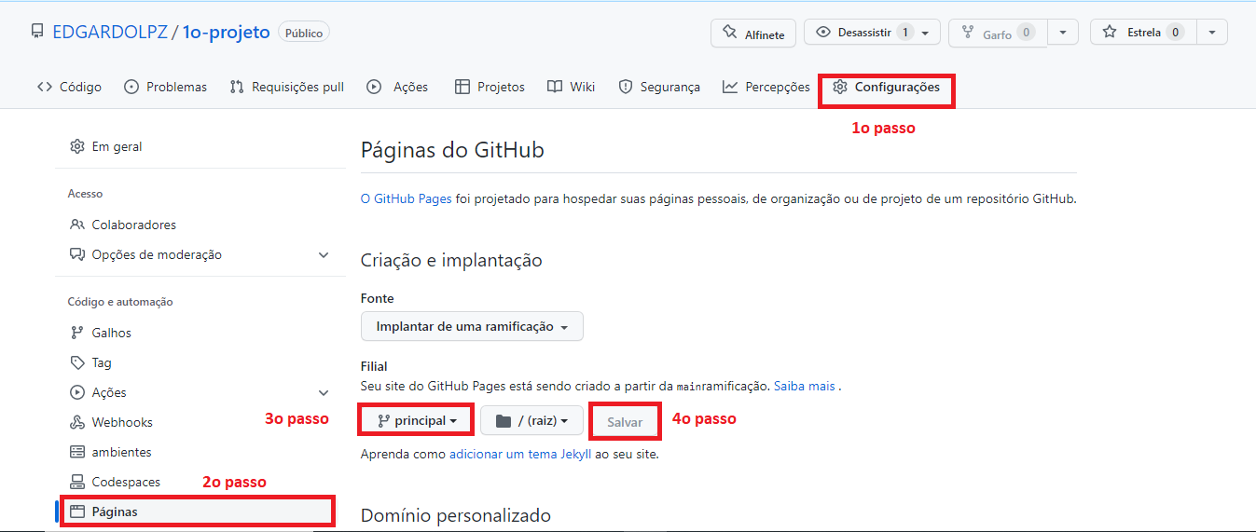
3º – Selecionar o endereço onde o projeto vai ficar hospedado

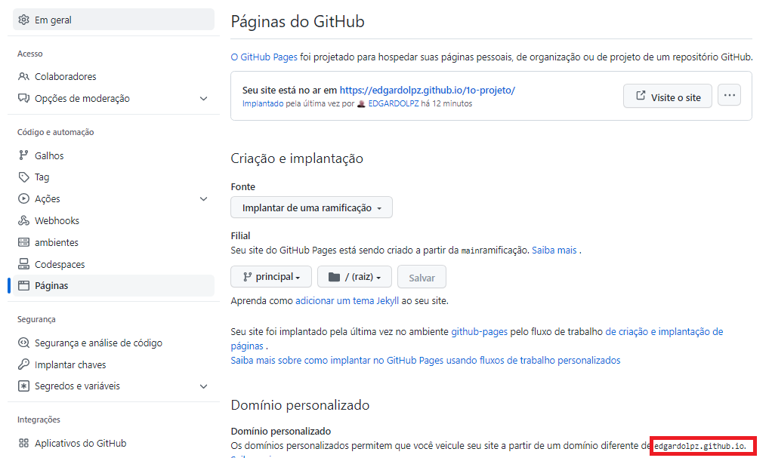
4º – Digitar o endereço com a estrutura onde os arquivos html se encontram
